  - Vallée de la Gatineau

Au Congrès de Québec en forme de 2013, la Maison de la Vallée de la Gatineau et la Maison des jeunes Mani-Jeunes se sont ouvertes à l’idée de favoriser la sécurité alimentaire et l’accès à la saine alimentation par la mise en place de jardins.
Au printemps 2015, les partenaires de Vallée de la Gatineau en santé ont estimé qu’il y avait un besoin accru de connaissances et a donc embauché une conseillère en horticulture qui a accompagné les organismes dans la plantation, l’irrigation, les bacs et les semences.
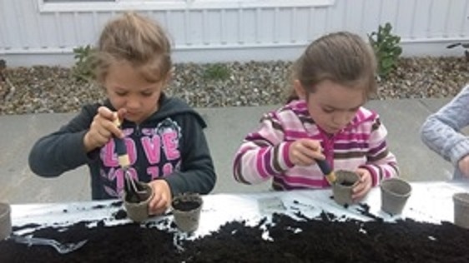
C’est toute une chaîne de connaissances qui fait son bout de chemin. Les employés des centres de dépannage ont pris la formation, les éducatrices en garderie aussi. Les jeunes des CPE amènent le concept à la maison et ça marche! C’est pourquoi, cette année, la formation est ouverte à toute la population.
CPE Vallée Sourire
Le transfert de connaissances crée des agents multiplicateurs de sorte que l’on aborde les enjeux de la sécurité alimentaire et de la saine alimentation en même temps.

Je crois que notre rôle est de créer des situations dans lesquelles la communauté s’approprie les outils. Ainsi, lorsque nous ne serons plus là, tous les gains acquis seront bien ancrés et les bienfaits de notre travail continueront.

Maxim Raymond
Direction, Vallée de la Gatineau en santé

Si on rêvait un peu, il y aurait en septembre, une super semaine des récoltes, des ateliers de transformation et un peu plus d’aliments sains dans les assiettes de la communauté, vulnérable ou pas.

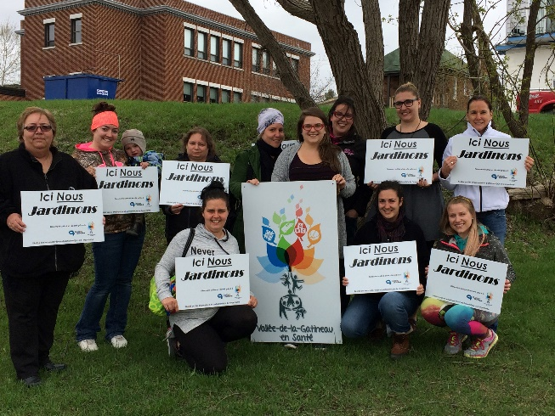
Rangée debout : Christine Blais - Maison des jeunes à Gracefield Jeunesse sans frontière, Mandy Gabie - CPE Vallée-Sourire, Manon Villeneuve - CPE Vallée-Sourire, Marie-Noël Hamelin - Vallée-de-la-Gatineau en Santé, Maxim Raymond - Vallée-de-la-Gatineau en Santé, Mélissa Vachon - Projet de sécurité alimentaire MRC VG, Michèle Côté - Ville de Maniwaki et Joanne Lafrenière - CISSS de l'Outaouais.

Rangée accroupie : Mélanie Parent - Halte-Femmes, Jasmine Legault-Bouchard - Maison de la famille Vallée-de-la-Gatineau et Maude St-Jean - Maison des jeunes Mani-Jeunes.

